RechtslageWas könnte die AfD an Schulen ändern, wenn sie das Kultusministerium übernimmt?
Sollte es nach den Landtagswahlen in Ostdeutschland zu einer Regierungsbeteiligung der AfD kommen, ist die Wahrscheinlichkeit groß, dass die Partei das Kultusministerium für sich beansprucht. Wie viele ihrer bildungspolitischen Vorhaben könnte sie dann im Alleingang umsetzen? Das Schulportal sprach darüber mit Felix Hanschmann, Jurist und Professor für Verwaltungs- und Verfassungsrecht an der Bucerius Law School in Hamburg.
Alexander Brand 28. August 2024 1 Kommentar

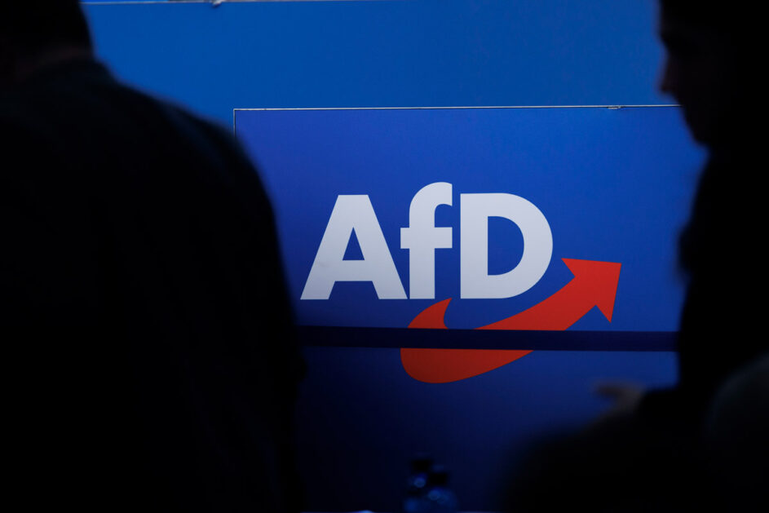
Die AfD könnte nach den Landtagswahlen in Ostdeutschland ein Kultusministerium übernehmen.
©dpa
Schulportal: Was macht das Kultusministerium machtpolitisch so attraktiv für die AfD?
Felix Hanschmann: Zum einen ist es die Möglichkeit, auf Kinder und Jugendliche einzuwirken, die durch die Schulpflicht zum Schulbesuch verpflichtet sind. Hier kann der Staat massiv Einfluss auf das Weltbild junger Bürgerinnen und Bürger nehmen. Das Kultusministerium ist für die AfD aber auch deshalb attraktiv, weil weite Bereiche des Schulrechts nicht durch Parlamentsgesetze, sondern durch Rechtsverordnungen oder Verwaltungsvorschriften des Ministeriums geregelt werden.
Zum Beispiel die Frage, welche Fächer überhaupt angeboten werden und in welchem Stundenumfang oder welche Schulbücher verwendet werden. Auch die Lehrpläne werden nicht vom Parlament geregelt. Nehmen Sie den Sexualkundeunterricht, der gerade im Fokus der AfD steht. Den könnten sie mit einem Federstrich abschaffen oder zumindest im Stundenumfang massiv reduzieren. Das sind alles Regelungen, die am Parlament vorbei rein von der Exekutive bestimmt werden – und da gibt es meines Erachtens wenig rechtliche Handhabe, weder für Lehrkräfte noch für Schulleitungen, aber auch nicht für Schülerinnen und Schülern oder Eltern, dagegen vorzugehen. Viele Verwaltungsvorschriften sind ja nicht einmal publikationspflichtig.
Das Ministerium ist also nicht verpflichtet, seine Verwaltungsvorschriften zu veröffentlichen?
Nein. Grundsätzlich nicht. Anders bei Gesetzen. Zudem ist es eine Funktion des Parlaments, Transparenz und damit auch Kritikfähigkeit herzustellen. Man kann sehen, was dort diskutiert wird. Aber wenn eine Rechtsvorschrift nur in einem Ministerium entsteht und nur den Schulleitungen oder der Schulaufsicht mitgeteilt wird, dann ist das deutlich weniger transparent als ein Gesetzgebungsprozess im Parlament.
Schulen dürfen nach dem Grundgesetz keinen rassistischen, islamophoben oder antisemitisch angehauchten Unterricht machen.
In welchen Fällen bräuchte es denn das Parlament und damit auch die Zustimmung eines Koalitionspartners?
Das Bundesverfassungsgericht sagt, dass das Parlament wesentliche Entscheidungen selbst treffen muss und sie nicht an die Verwaltung delegieren darf. Wesentliche Entscheidungen sind vor allem solche, die die Grundrechte der Bürgerinnen und Bürger betreffen. Konkretisiert auf den Schulbereich heißt das: alles, was für eine biografische Bildungslaufbahn und/oder die Organisation schulischer Bildung und Erziehung entscheidend ist. Was sind die zentralen Voraussetzungen für die Einschulung oder für den Schulabschluss? Was sind Ordnungsmaßnahmen, die zum Beispiel zum Ausschluss vom Unterricht führen? Welche Arten von Schulen gibt es? Welche Gremien gibt es in den Schulen mit welchen mitwirkenden Akteuren und Entscheidungsbefugnissen? Laienhaft könnte man vielleicht sagen: alle gravierenden Entscheidungen.
Können sich Schulen oder Lehrkräfte rechtlich gegen Anordnungen des Kultusministeriums wehren?
Jede Lehrkraft, jede Schulleitung hat die Möglichkeit der Remonstration: Wenn sie den Eindruck hat, dass eine von oben kommende Anweisung nicht rechtmäßig ist, dann kann sie gegenüber der übergeordneten Stelle protestieren. Dann kann sie disziplinarrechtlich nicht mehr belangt werden. Wenn aber das Schulgesetz geändert wird und die Anweisung, die kommt, im Einklang mit der neuen Rechtslage ist, dann gibt es keine Grundlage für eine berechtigte Remonstration der Lehrkraft.
Inwieweit dürfen Lehrkräfte und Schulleitungen Anordnungen des Kultusministeriums öffentlich machen?
Verbeamtete Lehrkräfte haben eine Art Fürsorgepflicht gegenüber ihrem Dienstherrn – und auch bei nicht verbeamteten Lehrkräften sind meist analoge Pflichten im Arbeitsvertrag formuliert: Sie sind rechtlich verpflichtet, Konflikte zunächst intern zu klären. Wenn sie das nicht tun und dann als Whistleblower an die Öffentlichkeit gehen, bewegen sie sich beamtenrechtlich in einer Grauzone, weil das eine Verletzung ihrer Verschwiegenheitspflicht bedeuten kann. Aber natürlich haben auch Lehrkräfte eine Meinungsfreiheit. Und natürlich können sich Lehrkräfte zu öffentlichen bildungspolitischen Maßnahmen äußern.
Gibt es für Eltern die Möglichkeit, juristisch gegen die Schulpolitik einer Regierung vorzugehen?
Eigentlich so gut wie keine. Das Bundesverfassungsgericht betont in nahezu jeder Entscheidung zum staatlichen Schulsystem, dass der Entscheidungsspielraum des Gesetzgebers bei der inhaltlichen Ausgestaltung der Schule extrem weit ist. In den letzten Jahren haben die Gerichte diesen Spielraum eher noch ausgeweitet, etwa in Fällen, in denen Eltern aus religiösen Gründen die Teilnahme ihres Kindes am Sportunterricht ablehnten. So auch in der letzten großen Entscheidung des Bundesverwaltungsgerichts: Die Eltern, die den Zeugen Jehovas angehören, wollten nicht, dass ihr Sohn in der Schule die Verfilmung von Otfried Preußlers „Krabat“ sieht, weil darin das Praktizieren schwarzer Magie vorkomme. Und zu Recht hat das Bundesverwaltungsgericht mit Stützung des Bundesverfassungsgerichts gesagt: Die Eltern haben kein Mitbestimmungsrecht, ob das Kind teilnimmt oder nicht.
Man will eben nicht, dass die Eltern zum Beispiel über den Lehrplan, über die Fächerverteilung, über die Einführung oder Abschaffung bestimmter Fächer entscheiden. Aber das hat natürlich den Nachteil, jetzt bezogen auf das politische Szenario, dass angesichts dieses weiten Gestaltungsspielraums des Staates, was die Inhalte der Schule angeht, die Eltern überhaupt keine Chance haben, sich gerichtlich dagegen zu wehren.
Schülerinnen und Schüler dürfen nicht nach unzulässigen Kriterien, beispielsweise Herkunftsmerkmalen, in unterschiedlichen Klassen oder gar Schulen separiert werden.
Die meisten Bundesländer formulieren in ihren Landesverfassungen Bildungs- und Erziehungsziele. Inwieweit schränken diese den rechtlichen Handlungsspielraum eines Kultusministeriums ein?
Diese Bildungs- und Erziehungsziele könnte man – negativ formuliert – als Verfassungspoesie bezeichnen. Viele der Landesverfassungen in den alten Bundesländern sind kurz nach 1945 entstanden, und die Bildungs- und Erziehungsziele sind sehr stark geprägt von dem unfassbaren Unrecht, das man kurz zuvor im Nationalsozialismus erlebt hat. Sie appellieren in einer pathetischen, beinahe poetischen Sprache, den Menschen für die Demokratie zu gewinnen. Ich will das überhaupt nicht lächerlich machen, denn diese Bildungs- und Erziehungsziele sind verbindliches Recht. Sie sind nur schwer operationalisierbar und extrem interpretationsbedürftig. Das gilt im Übrigen aber auch für die Bildungs- und Erziehungsziele in den Landesverfassungen der neuen Bundesländer, die nach 1989 entstanden sind.
Das Grundgesetz selbst gibt keine expliziten Bildungs- und Erziehungsziele vor. Aber die im Grundgesetz verankerten Werte – Gleichheit vor dem Gesetz, die absoluten Diskriminierungsverbote, die Menschenwürde, Demokratie- und Rechtsstaatsprinzip – sind indirekt auch Bildungs- und Erziehungsziele, die sich im Unterricht und in der Organisation schulischer Bildung und Erziehung widerspiegeln müssen. Schulen dürfen nach dem Grundgesetz keinen rassistischen, islamophoben oder antisemitisch angehauchten Unterricht machen. Sie dürfen auch keinen Geschichtsunterricht anbieten, der die Verbrechen des Nationalsozialismus auch nur ansatzweise in Abrede stellt. Und Schülerinnen und Schüler dürfen schließlich nicht nach unzulässigen Kriterien, beispielsweise Herkunftsmerkmalen, in unterschiedlichen Klassen oder gar Schulen separiert werden.
Die AfD wäre aber nicht so dumm, dies explizit in einen Lehrplan oder eine Dienstanweisung zu schreiben. Das würde subtiler und informeller ablaufen: Man verändert ein bisschen die zugelassenen Unterrichtsmaterialien, man behandelt im Geschichtsunterricht mehr die Befreiungskriege und die Reichsgründung, und am Ende bleiben nur noch zwei Unterrichtsstunden für 1933 bis 1945 übrig.
Welche Hebel hat die Kultusministerkonferenz (KMK), um Einfluss auf die Bildungspolitik eines Landes zu nehmen?
Die Ultima Ratio wäre die Aberkennung von Schulabschlüssen. Das ist ein relativ scharfes Schwert. Damit hätte die KMK die Möglichkeit, die Wählerinnen und Wähler in den von der AfD regierten Ländern gegen ihre Landesregierung aufzubringen. Wenn die große Mehrheit der Bundesländer die in diesem Bundesland erworbenen Abschlüsse nicht mehr anerkennt, dann verlieren die Schülerinnen und Schüler ihre Mobilität und sind auf ihr Bundesland festgenagelt. Das ist innerhalb des Bundeslandes politisch kaum durchsetzbar.
Eine andere Möglichkeit: Wir haben inzwischen zumindest für die Kernfächer bundesweite Bildungsstandards, die vom Institut für Qualitätsentwicklung im Bildungswesen entwickelt werden. Die Hauptaufgabe dieser Einrichtung ist es, die von der KMK verabschiedeten Bildungsstandards zu präzisieren und entsprechende Aufgaben zu entwickeln. Auch wenn es in diesen auf einzelne Fächer bezogenen Bildungsstandards um Kompetenzbereiche und Kompetenzstufen geht, die Schüler und Schülerinnen in einer bestimmten Jahrgangsstufe erreichen, sind sie ein relativ starkes Steuerungsinstrument, was die Lerninhalte angeht.
Die Ständige Wissenschaftliche Kommission der KMK hat im Juli empfohlen, auch für Fächer wie Politik und Geschichte einheitliche Bildungsstandards zu formulieren. Ist das eine gute Strategie, um die Gefahr der politischen Instrumentalisierung zu verringern?
Auf jeden Fall! Mit der Entwicklung von Bildungsstandards werden auch Wertigkeitsaussagen über bestimmte Fächer getroffen. Es ist kein Zufall, dass die ersten Bildungsstandards für Deutsch, Mathematik, Englisch, die MINT-Fächer und die erste Fremdsprache entwickelt worden sind. Doch gerade den von vielen abschätzig als Orchideenfächer bezeichneten Fächern wie Politikwissenschaft, Religionskunde, Sexualkunde, Kunst und Musik kommt in einer solchen politischen Situation eine zentrale Bedeutung zu.

Zur Person
©Bucerius Law School
- Felix Hanschmann ist Professor und Inhaber des Dieter-Pawlik-Stiftungslehrstuhls für Kritik des Rechts – Grundlagen und Praxis des demokratischen Rechtsstaats an der Bucerius Law School in Hamburg.
- Seine Forschungsschwerpunkte umfassen unter anderem das Verfassungs- und Verwaltungsrecht.

